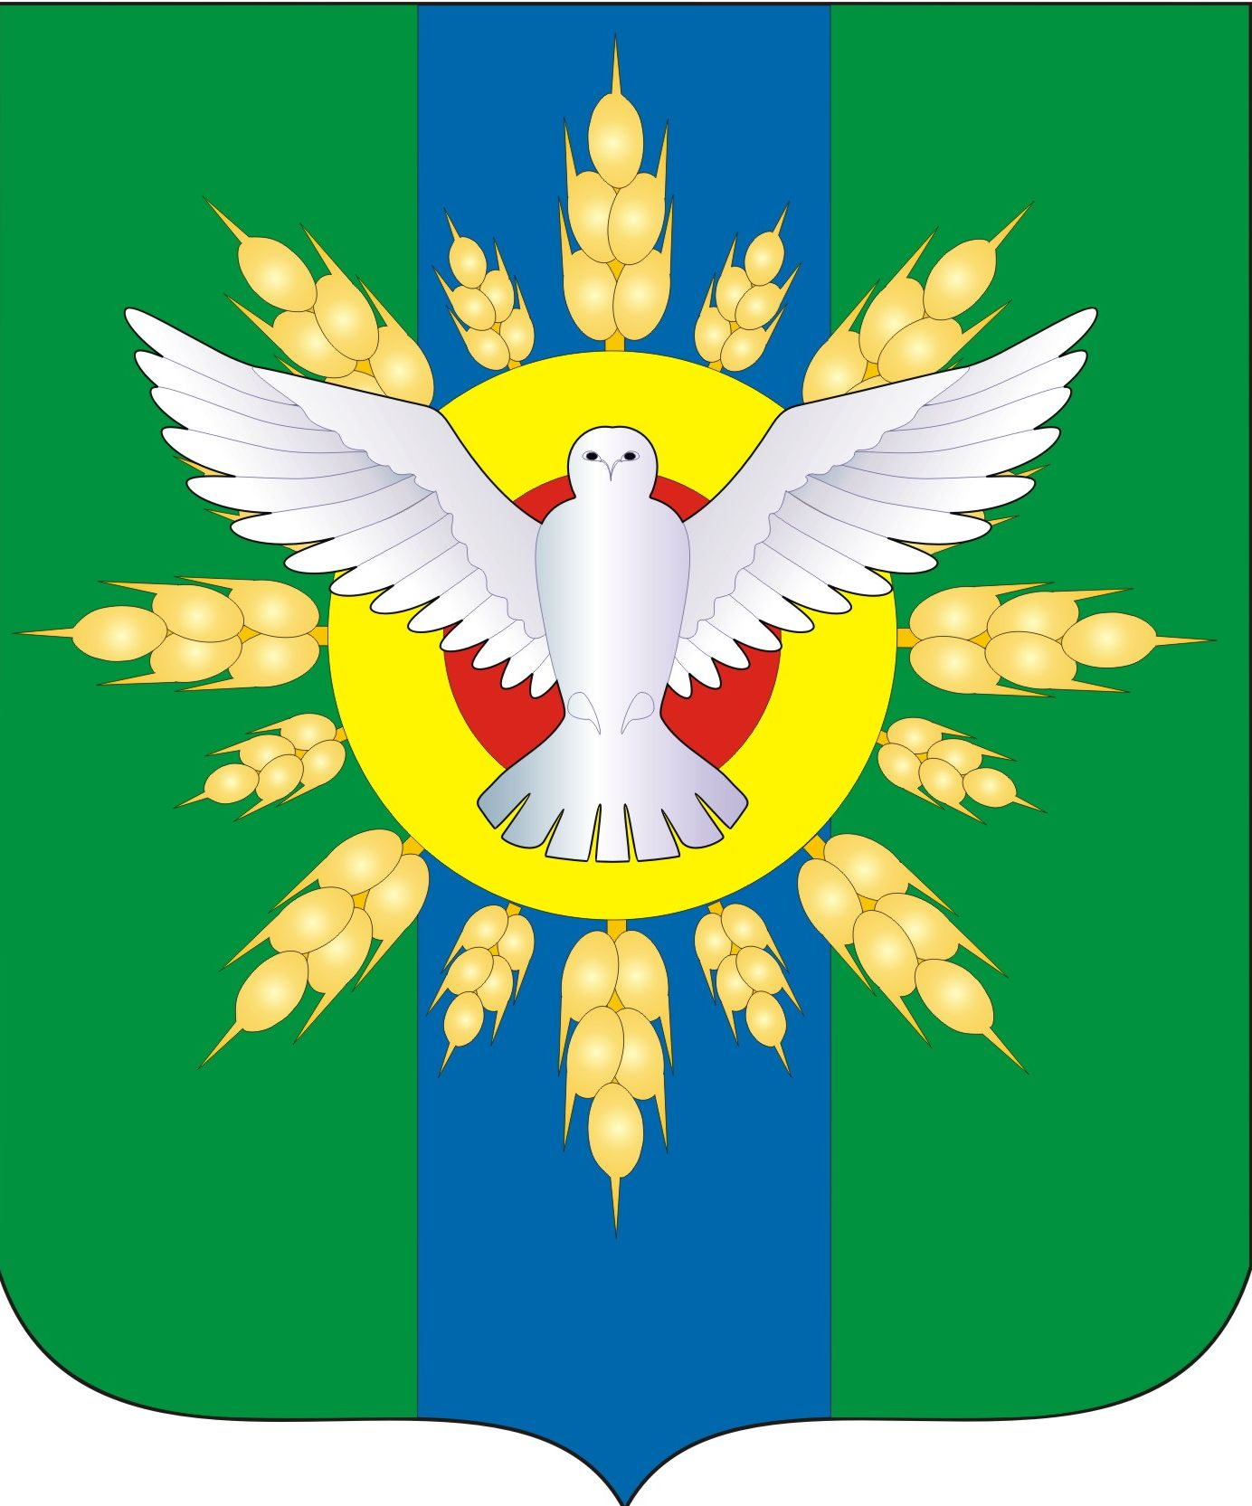

АДМИНИСТРАЦИЯ ДОВОЛЕНСКОГО РАЙОНА
НОВОСИБИРСКОЙ ОБЛАСТИ

ПОСТАНОВЛЕНИЕ

от 01.11.2021 № 623-па

О продлении действия режима повышенной готовности на территории
Доволенского района Новосибирской области

Руководствуясь постановлением Губернатора Новосибирской области от 29.10.2021 № 217 «О внесении изменений в постановление Губернатора Новосибирской области от 27.03.2020 № 43 администрация Доволенского района Новосибирской области постановляет:
1. Продлить действие режима повышенной готовности на территории Доволенского района Новосибирской области по 31 декабря 2021 года.
2. Рекомендовать главам муниципальных образований района, руководителям муниципальных казенных учреждений Доволенского района, руководителям предприятий и организаций любой организационно-правовой формы собственности, принять дополнительные меры по защите населения и территории Доволенского района от чрезвычайной ситуации и обеспечить реализацию мероприятий, указанных в постановлении Правительства Новосибирской области от 18.03.2020 № 72-п «О введении режима повышенной готовности на территории Новосибирской области» и постановлении Губернатора Новосибирской области от 27.03.2020 № 43 «О принятии дополнительных мер по защите населения и территории Новосибирской области от чрезвычайной ситуации».
3. Данное постановление довести до всех муниципальных образований района, предприятий и организаций всех форм собственности Доволенского района Новосибирской области.

Глава Доволенского района
Новосибирской области Г.Н. Калюжный

